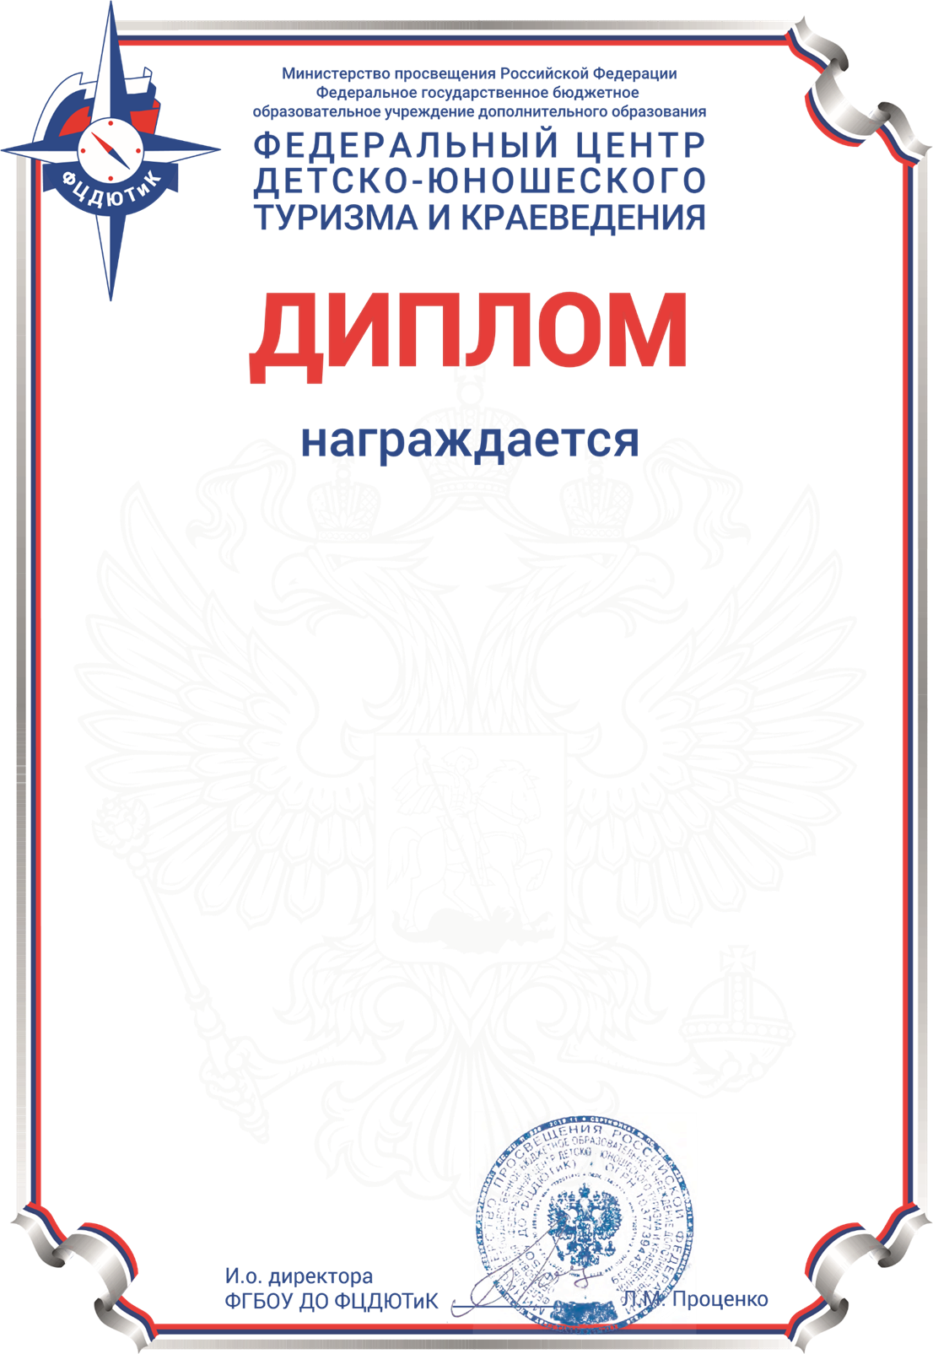

Кагирова Камилля
МБОУ Гимназия №2 ГО г. Октябрьский Республики Башкортостан
Призёр
Секция: «Военная история»

Всероссийского конкурса активистов школьных музеев «Россия − родина моя»

Приказ № 120 от «26» марта 2021 г.

№14855

